Конспект урока по математике 4 класс.

Тема: «Вычисление периметра и площади прямоугольника. Объём прямоугольного параллелепипеда»

Подготовила: Смирнова О.В.
СОШ № 17
2014 г.

Тема урока: «Вычисление периметра и площади прямоугольника. Объём прямоугольного параллелепипеда».
Цель: уметь вычислять периметр, площадь прямоугольника и объем прямоугольного параллелепипеда.
Задачи:
- формирование понятия площади, периметра и объема фигуры, организация работы учащихся по самостоятельному нахождению способов сравнения площадей фигур, повторить формулы для определения площади прямоугольника и квадрата, объема прямоугольного параллелепипеда,
- развитие мышления и элементов познавательной деятельности (смекалки, умений сравнивать, анализировать), умения работать в проблемной ситуации;
- воспитание интереса и любви к предмету через содержание учебного материала, умения применять преемственность в изучении отдельных тем математики.
Тип урока: повторение
Методы, приемы: наглядный, поисковый, репродуктивный, игровой
Оборудование: карточки, презентация к уроку

Ход урока.
1.Актуализация имеющихся знаний.
Орг. момент.
Психологический настрой.
Она широка
От Алтая до каспия
Она велика как народа душа
Она же Европа,она же и Азия
И волны Урала и всплеск Иртыша.
-О какой стране идет речь?
Казахстан растянулся на тысячи километров, с какими государствами граничит наше государство?
Записываю на доске: 1460 с Китаем,380 с Туркменистаном,980 с Кыргыстаном.6467 с Россией,2300 с Узбекистаном.
-Назовите наибольшее число?
- Назовите наименьшее, соседей числа…, предыдущее, последующее?
-Сколько десятков в числе 380, сколько сотен в числе 6467?
Сумма всех чисел 12187-такова длина нашей границы. Я предлагаю попутешествовать по нашему государству на математическом поезде.( составить из числа 12187 наибольшее наименьшее и вычесть и так далее)
Взаимопроверка. Оцениваем работу и записываем результат в достижения.
Физминутка. Реснички опускаются…
Глазки закрываются…
Мы спокойно отдыхаем… (два раза).
Сном волшебным засыпаем…
Дышатся легко… ровно… глубоко…
Наши руки отдыхают…
Отдыхают, засыпают… (два раза).
Шея не напряжена…
Губы чуть приоткрываются…
Всё чудесно расслабляется… (два раза).
Дышится легко… ровно… глубоко.
(Повтори за учителем движения на внимание)
2. Формирование основных понятий и способов действий.
-Нас ждет серьёзная работа. Тема урока «Вычисление периметра и площади прямоугольника. Объём прямоугольного параллелепипеда». Помогите соотнести картинки с формулами. (Ребята по одному выходят к доске и располагают фигуру и формулу рядом.)
Учитель: Мы это знаем!
Дети: Знаем!
Учитель: Умеем!
Дети : Умеем!
Учитель: Докажем!
Дети: Докажем!
Работаем индивидуально, по карточкам. Проверка. Оценивание.
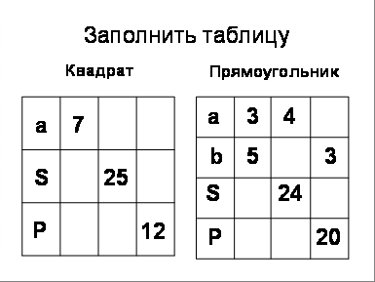
Мы с вами поработали с задачами на нахождение площади, периметра прямоугольника, а теперь самое время вспомнить единицы площади.
Повторите единицы площади.
1га = 10 000м² 100 * 100
1а = 100м² 10 * 10
1дм² = 100см² 1дм = 10см
1м² = 100дм² 1м = 10дм
1м² = 10 000см² 1м = 100см
1км² = 1 000 000м² 1км = 1 000м
Работа по учебнику стр.81.№ 7 (выбери только единицы площади). Учащиеся выходят к доске и комментируют.
-Какая самая большая единица измерения площади? Кв.км.
Физминутка Мы все вместе улыбнемся,
Подмигнем слегка друг другу,
Вправо, влево повернемся ( повороты влево - вправо)
И кивнем затем по кругу. (наклоны влево - вправо)
Все идеи победили,
Вверх взметнулись наши руки. ( поднимают руки вверх- вниз)
Груз забот с себя стряхнули
И продолжим путь науки. ( встряхнули кистями рук)
-Мы говорили о самой большой единице площади, а вы знаете, что площадь нашего государства занимает 9 место. Территория Казахстана 2717300км.кв. На 1 кв.км. приходится 6 жителей. Каково население Казахстана?
(У доски решает задачу ученик) Итак население Казахстана 16303800человек, это по данным 1998 года,на 1 октября 2013года население составляет 17098546 человек.
3.Формировапние умений и навыков.
Для следующего задания вам потребуется помощь друг друга. Работа в парах. Вычисли объём двух прямоугольных параллелепипедов, ответы найдете в домиках на доске.
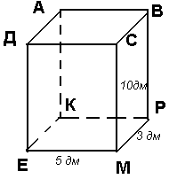
( На доске карточки в виде домиков с числом-ответом, кто первый выполнит работу по карточке тот и занимает место у домика)
На листах-домиках задания.
Выбери верное утверждение:
Периметр – это сумма всех сторон.
Площадь – это сумма длины и ширины.
Куб-это объёмная фигура.
Оценивание.
А сейчас поработаем в группах. Задание найти площадь данных фигур. (Раздаю карточки по группам)
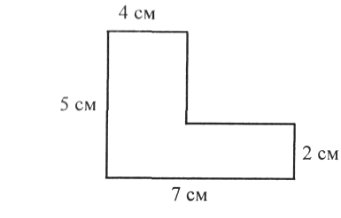
Проверка. Оценивание.
4.Рефлексия.
-О каких геометрических фигурах шел разговор сегодня на уроке?
-Что нужно знать, чтобы найти площади прямоугольника, квадрата?
-Пригодятся ли вам в жизни полученные знания? Где?
-Что на уроке было самым сложным, простым?
Каких результатов мы достигли? Проанализируйте свои достижения и выставите себе оценку. Молодцы, сегодня результаты только положительные! Спасибо, ребята, вам всем за урок,
Пусть все эти знанья будут вам впрок.
Пусть вам пригодятся
Все знанья объема,
Когда вы ремонт
Затеваете дома,
Когда собираете в путь чемодан,
Когда задвигаете в угол диван,
Когда наливаете в банку воды,
С объемом и площадью будьте на “ты”.
Теперь говорю я вам всем “до свидания”,
Окончен урок. Благодарю за вниманье
Итог. Дом. задание: группа А)стр.79 №4, группа Б) стр.79 №6

